**实验报告**

专业： 自动化（控制）

姓名： 万晨阳

学号： 3210105327

日期： 2023.9.25

地点： 玉泉工控老楼112

课程名称： 现代控制理论 指导老师： 实验类型：

实验名称： 控制系统典型环节的模拟 成绩： 签名：

**一、实验目的**

（1）熟悉超低频扫描示波器的使用方法

（2）掌握用运放组成控制系统典型环节的电子电路

（3）测量典型环节的阶跃响应曲线

（4）通过实验了解典型环节中参数的变化对输出动态性能的影响

**二、实验设备**

（1）控制理论电子模拟试验箱

（2）超低频慢扫描示波器

**三、实验原理**

装 订 线

以运算放大器为核心原件，由其不同的R-C输入网络和反馈网络组成的各种典型环节，如图3-1 所示。图中Z1和Z2为复数阻抗，它们都是由R、C构成。

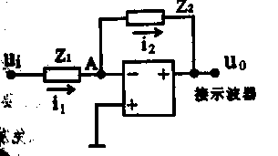图 3-1运放的反馈连接

基于图中 A 点的点位为虚地，略去流入运放的电流，则由图3-1得：



由上式可求得由些列模拟电路组成的典型环节的传递函数及其单位阶跃响应。

（1）比例环节



图 3-2比例环节

（2）惯性环节

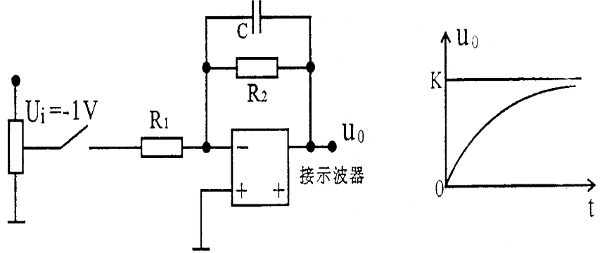

图 3-3惯性环节



（3）积分环节

装 订 线



图 3-4积分环节



（4）比例微分环节（PD）

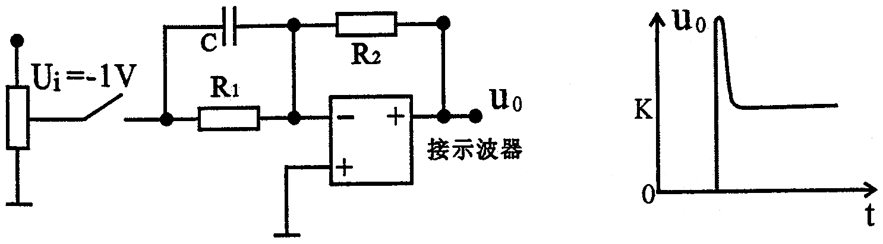

图 3-5比例微分环节



（5）比例积分环节

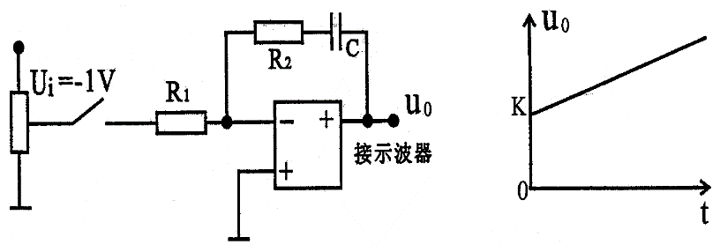

装 订 线

图 3-6比例积分环节



**四、预习要求（选做）**

无

**五、实验内容**

**1、实验操作方法和步骤**

（1）打开实验箱电源，将直流稳压电源15V档置为“开”；阶跃信号发生器档位置为“负”。

（2）按照下列各典型环节传递函数要求，调节相应的模拟电路的参数，并在实验箱上依次连接出比 例环节、惯性环节、积分环节、比例微分环节和比例积分环节。

1）比例环节： 

2）惯性环节： 

3）积分环节： 

4）比例微分环节： 

5）比例积分环节： 

（3）打开示波器，接入输入、输出波形，观察并记录各环节单位阶跃响应波形。

（4）整理仪器，结束实验。

**2、实验数据记录和处理**

**在以下的实验过程中，ch2为输入信号，ch1为输出信号。**

（1）比例环节

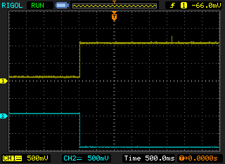 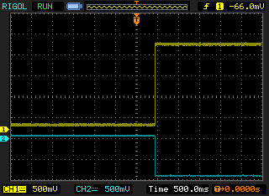

图 5-1 比例环节G(s)=1 图 5-2比例环节G(s)=2

分析：左图输出和输入之比是-1，右图输出和输入之比是-2，对应传递函数中的2倍关系

（2）惯性环节

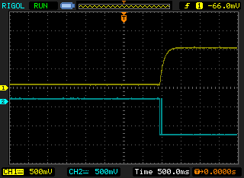 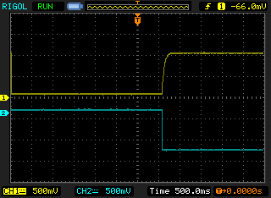

图 5-3 惯性环节G(s)=1/(s+1) 图 5-4比例环节G(s)=1/(0.5s+1)

分析：左图曲线更陡，右图更缓，这是因为左图对应的系统传递函数中的时间常数大于右图。

（3）积分环节

注：该环节由于示波器频闪，没办法捕捉到折线变化的部分，把阶跃信号改成正信号后捕获到图像。

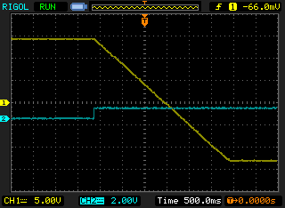 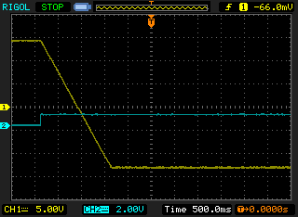

装 订 线

图 5-5 积分环节G(s)=1/s 图 5-6积分环节G(s)=1/(0.5s)

分析：1/(s*s)的反拉普拉斯变换是t，所以呈折线状。右图中的折线斜率更大，因为其传递函数中的系数为左图的2倍

（4）比例微分环节

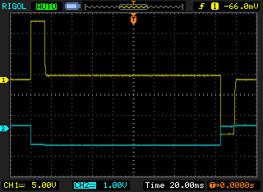 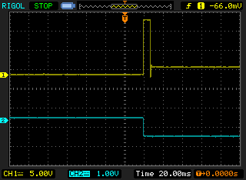

图 5-7比例微分G(s)=2+s 图 5-8比例微分G(s)=1+2s

分析：左边输出为u(t)+2d(t),右边输出2u(t)+d(t) 所以我们观察到左图和右图冲击高度一致，但是右图稳定时的电压更高

（5）比例积分环节

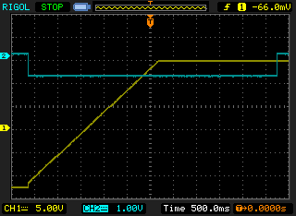 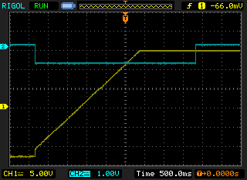

图 5-9 比例积分G(s)=1+1/s 图 5-10 比例积分G(s)=2(1+1/2s)

分析：左图输出为1+t，右图为2+t，所以右图的信号突变处比左图略高一截。

**六、实验讨论**

1.电路图

装 订 线

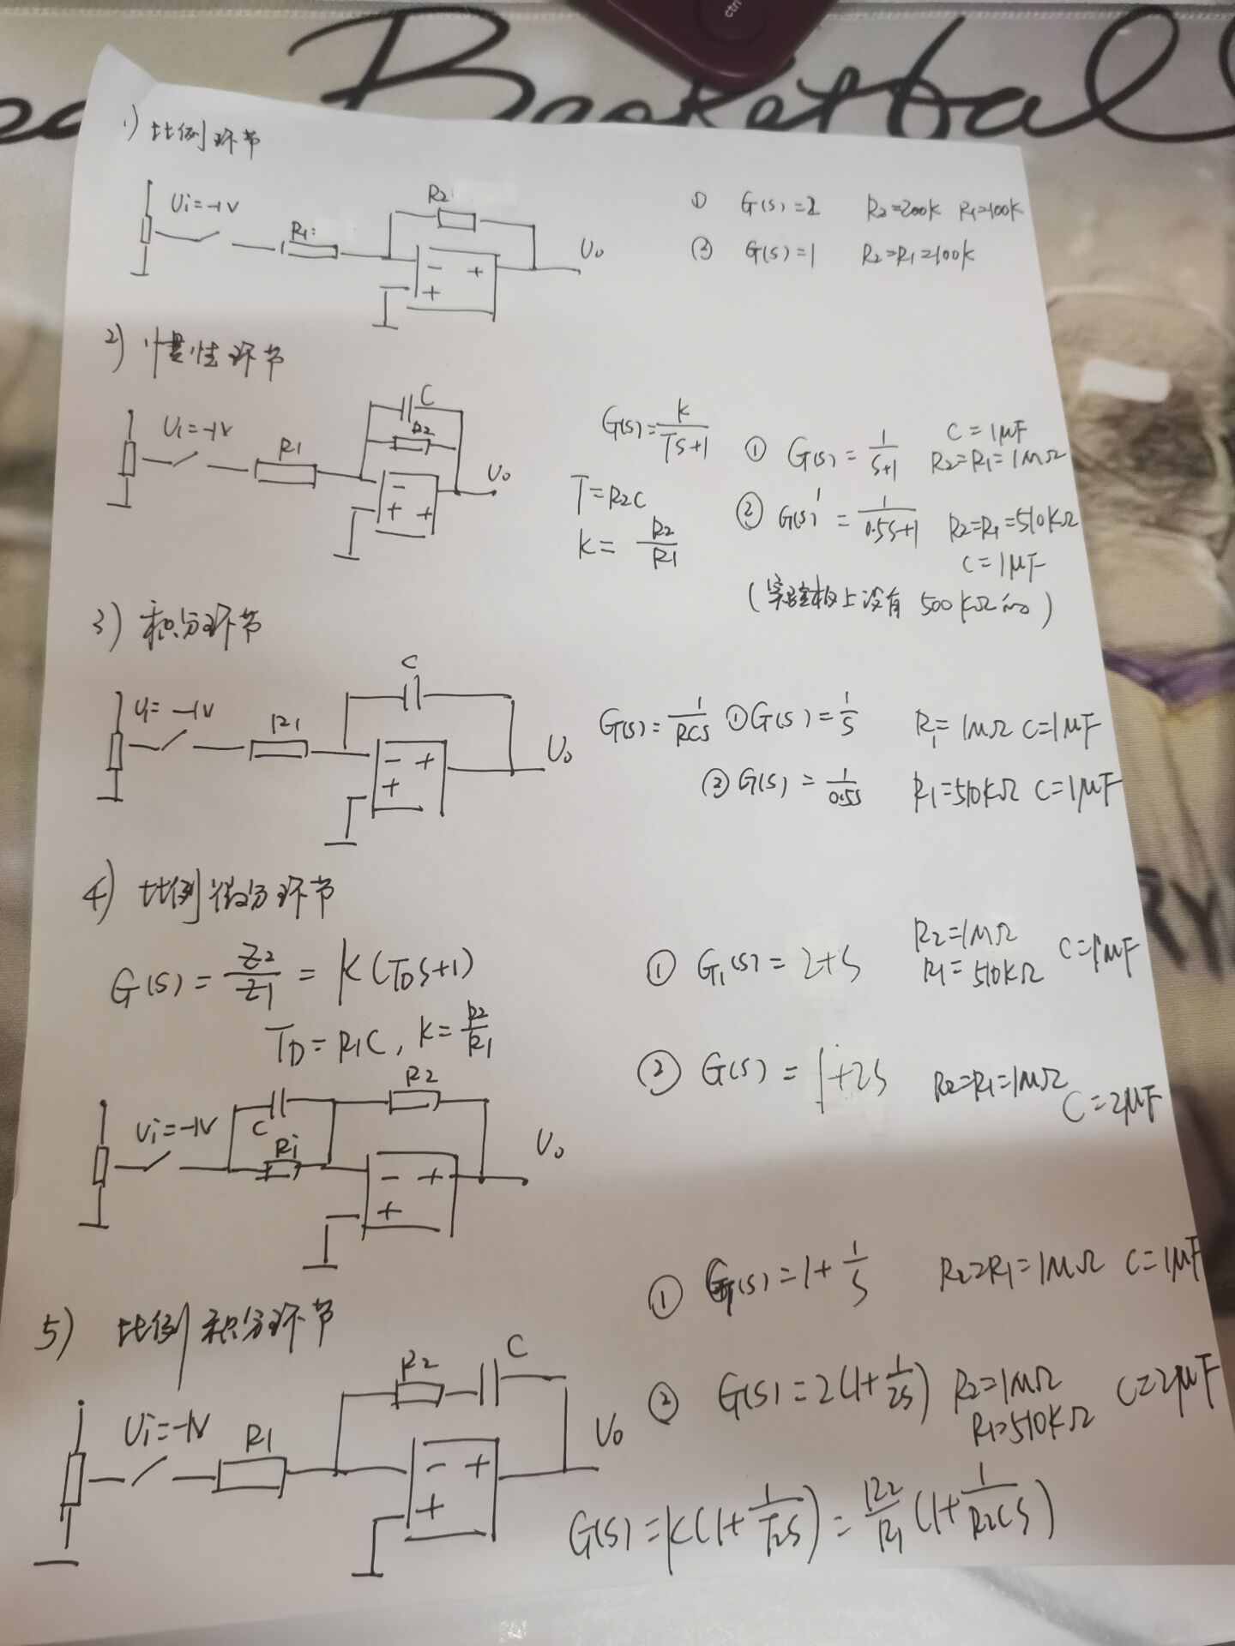

2.讨论题

**1）用运放模拟典型环节时，其传递函数是在哪两个假设条件下近似导出的？**

运放的虚短和虚断。

**2）积分环节和惯性环节主要差别是什么？在什么条件下，惯性环节可以近似地视为积分环节？在什么条件下，又可以视为比例环节？**

惯性环节比积分环节多一个极点，所以多一个指数衰减环节。当时间常数足够大的时候，惯性环节可以近似地视为积分环节。当时间常数足够小的时候，惯性环节可以近似地视为比例环节

**3）如何根据阶跃响应的波形，确定积分环节和惯性环节的时间常数？**

积分环节，斜率的倒数是时间常数；

惯性环节，上升至峰值的0.707倍对应的时间为时间常数 。

3.实验心得

1）第一次用阶跃信号装置，一开始不太熟悉，后来发现长时间按下按钮才会发生改变，算是积累了一些经验

2）示波器好久不用了，此次实验很好的帮助我复习了示波器的使用，有一个失误是忘记开ch1通道的峰值测量，导致波形幅值没有定量测量。

3）中间有几次因为设备问题耽误了结果记录，主要原因是导线接触不良，以及有些导线和实验板不匹配，这些问题以后应当学会自己处理。